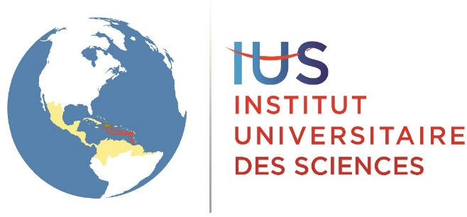

**FACULTÉ DES SCIENCES ET DES TECHNOLOGIES**

**(FST)**

**Troisième année**

**RAPPORT**

**Sur le Travail de Laboratoire Nº8**

**COURS**

**Réseaux I**

**Professeur  
Ismael SAINT AMOUR**

**PRÉPARÉ PAR**

**Peterson CHERY**

**SEMESTRE**

**I**

**28/02/2025**

1. **Configurez un pare-feu et un VPN site-à-site.**

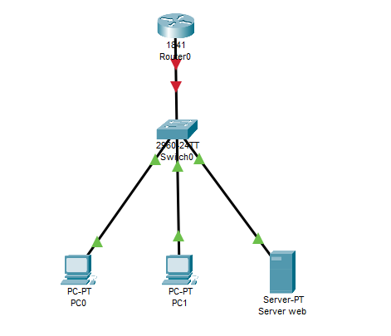

* **Configuration du Routeur**

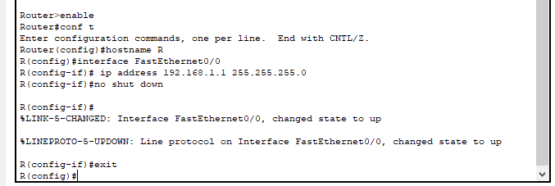

* **Configuration du commutateur**

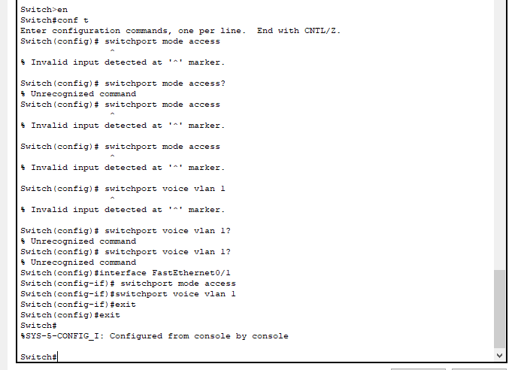

* **Configuration des dispositifs**

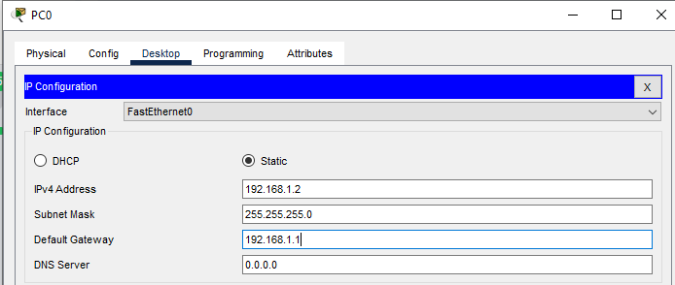

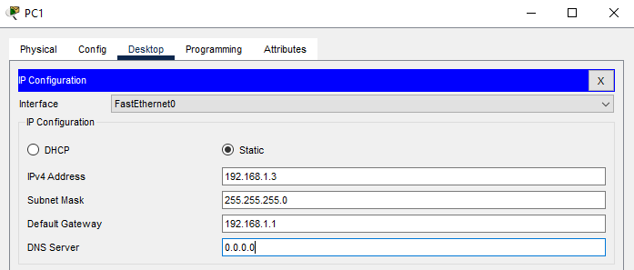

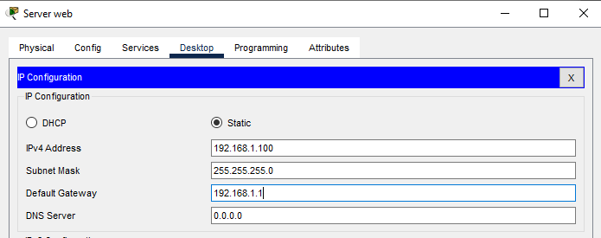

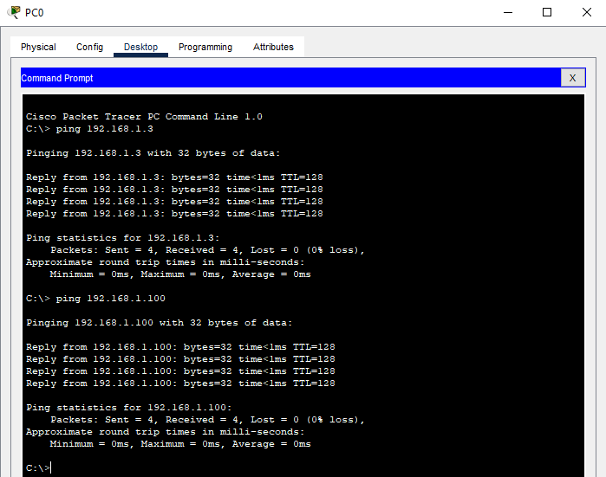

* **Vérification de la connectivité**
* **Configuration ACL**

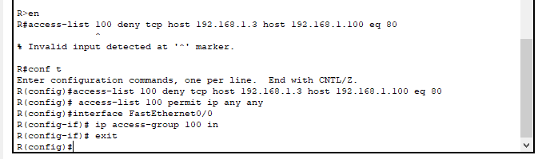

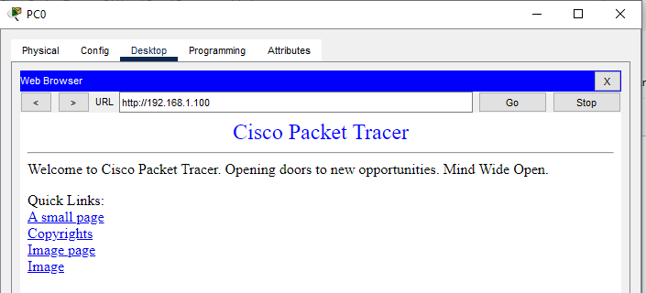

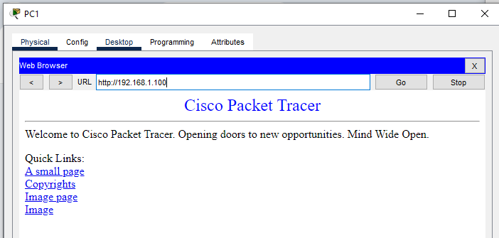

* **Bloquer le Trafic HTTPS et ICMP**

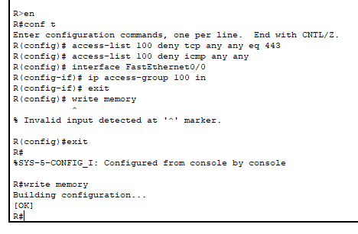

1. **Configuration d’un VPN Site-à-Site**

* 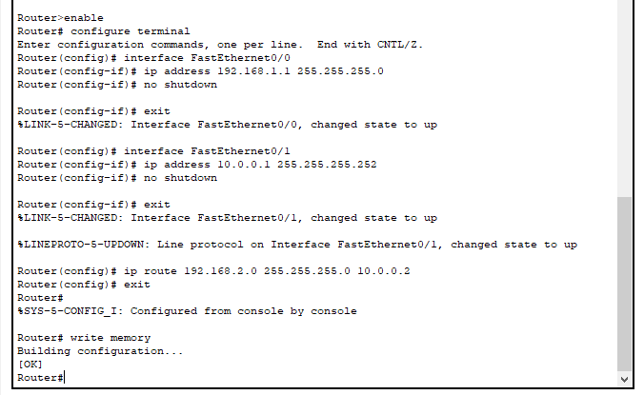**Configuration R1 (site 1) et R2 (site 2)**

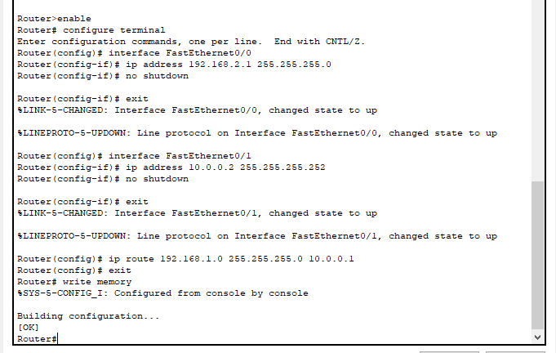

* 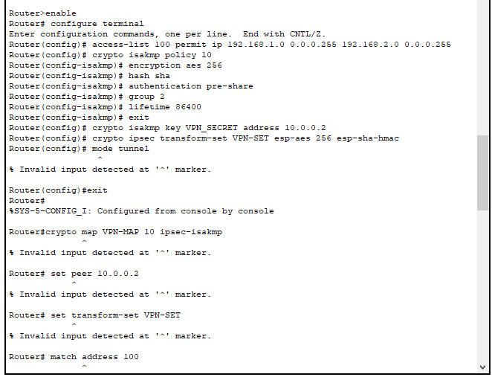**Configuration du VPN IPsec**

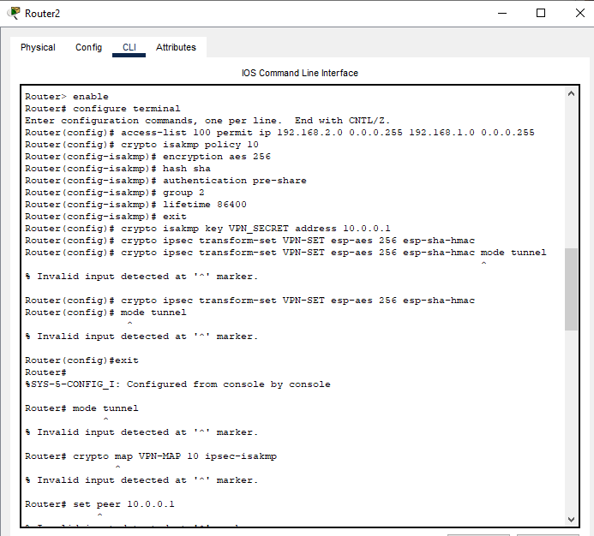

* **Vérification du VPN**

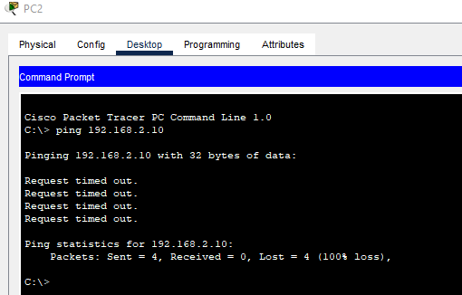

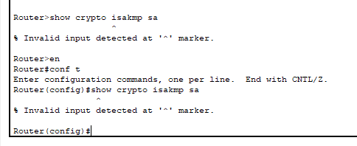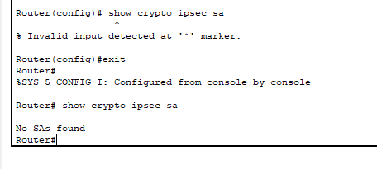

**CONCLUSION :**

J’ai appris les compétences nécessaires pour Configurer un Pare-feu et un VPN Site-à-Site sur Cisco Packet Tracer.